FUSALP X ZENITH : DEUX STARS ALPINES S'UNISSENT POUR CÉLÉBRER L'ART DU MOUVEMENT AVEC UNE COLLECTION CAPSULE EXCLUSIVE

Zurich, le 16 novembre 2022 : Zenith et Fusalp explorent leur savoir-faire historique commun et leur héritage d'innovation en créant une collection de montres et de vêtements conçus pour aborder la saison hivernale avec style.

Animés par une passion commune pour l'innovation technique et le design contemporain, Zenith, leader de l'innovation dans son domaine depuis 1865, et Fusalp, marque française emblématique de ski et de prêt-à-porter de luxe, ont associé leur savoir-faire historique et leurs prouesses innovantes pour faire naître une collection capsule unique. Celle-ci, qui coïncide également avec le 70e anniversaire de la marque Fusalp, comprend deux montres sur mesure et une garde-robe sport-chic contemporaine qui incarne parfaitement l'esprit d'innovation et le penchant pour un style affirmé, valeurs mises en avant par l'horloger du Locle et le tailleur d'Annecy.

En mettant l'accent sur les coupes couture et en utilisant des matériaux et des techniques de confection de pointe, Fusalp et Zenith partagent une vision commune de l'héritage, ouvrant la voie à l'innovation, au style et à la performance, fruit d’une parfaite collaboration créative. Cette rencontre entre deux maisons distinctes a pour but de célébrer l'art du mouvement et l’ascension constante vers la grandeur qui résonne bien au-delà des montagnes où les deux marques ont élu domicile.

À propos de cette collaboration unique en son genre, Julien Tornare, CEO de Zenith, a déclaré : « Il s'agit d'un nouveau type de partenariat passionnant pour Zenith, qui nous tient particulièrement à cœur. Plus qu'une simple maison de mode, Fusalp est innovatrice par essence. Sa quête incessante pour produire des vêtements hautement techniques et pourtant à la mode est une chose à laquelle Zenith s'identifie totalement. »

Alexandre Fauvet, CEO de Fusalp, a pour sa part affirmé : « Fusalp et Zenith ont respectivement révolutionné leurs industries. La maîtrise du temps et du mouvement est incarnée par Zenith, en tant qu'inventeur du premier mouvement chronographe automatique au monde en 1969. Deux ans plus tôt, Fusalp avait inventé la première combinaison de ski de compétition, qui a permis à l'équipe nationale française de ski de remporter sept médailles d'or aux championnats du monde de ski alpin de Portillo en 1966. Ces exploits font de Fusalp et de Zenith des pionniers, qui cultivent la précision dédiée à des produits exception conçus avec une modernité, une précision et un savoir-faire résolument raffinés. »

FUSALP BATTANT À L’HEURE DE ZENITH: DEFY CLASSIC SKELETON FUSALP
Polyvalent dans son style et résolument futuriste dans ses lignes, le modèle DEFY Classic Skeleton a été judicieusement choisi pour cette collaboration. Aussi élégante qu'endurante, la DEFY Classic est idéalement proportionnée comme une montre unisexe sport-chic qui se distingue par son cadran symétrique ajouré. Qu'il s'agisse de dévaler une pente ou de se prélasser près d'une cheminée dans un chalet douillet, la DEFY Classic Skeleton apporte un rayonnement cosmique au pays des merveilles de l'hiver.
Limitée à 300 pièces dans un boîtier en céramique noire et à 100 pièces en céramique blanche, la montre DEFY Classic Skeleton Fusalp présente un nouveau cadran ajouré. Zenith a travaillé avec Fusalp pour développer ce nouveau cadran alliant les deux univers des marques : en conservant l'étoile à cinq branches signature de la Manufacture tout en incorporant un flocon de neige dans son design. Le résultat est un cadran plein de profondeur et de contrastes, mis en valeur par un niveau inférieur ajouré de couleur or rose et entouré d'un anneau dans les tons tricolores français, bleu, rouge et blanc, clin d'œil à l'origine française de la maison et un élément de design récurrent dans ses créations recherchées.
Le bracelet en caoutchouc a également été conçu pour intégrer des éléments inspirés de la collection capsule de vêtements conçue par Fusalp exclusivement pour cette collaboration. Aussi durable qu'élégant, le caoutchouc présente une structure semblable à celle d'un tissu, avec un motif en relief composé de rectangles concentriques offrant un élément graphique audacieux en accord avec le cadran ajouré.
Stars du vaste répertoire de mouvements de manufacture de Zenith, les éditions spéciales DEFY Classic Skeleton Fusalp sont animées par le mouvement automatique haute fréquence Elite, doté d'une réserve de marche de 50 heures.

TAILLÉS POUR LA MONTAGNE

Pour cette collaboration hivernale, Fusalp a créé une collection capsule de vêtements de ski pour hommes et femmes, spécialement conçue autour des montres Zenith et de la DEFY Classic Skeleton Fusalp. Fidèle à la philosophie de Fusalp, qui exploite au maximum son savoir-faire unique, les modèles respirent un chic tout naturel, adoptant un look couture tout en s'appuyant sur des matériaux techniques, sans compromettre la performance et la liberté de mouvement.

Conçues à partir d'une softshell (coquille douce) durable mais extrêmement confortable du fabricant suisse Schoeller, les tenues sont douces et extensibles sans l'encombrement associé aux vêtements de ski traditionnels, tout en restant chaudes et respirantes pour une journée sur les pistes de ski. Présenté dans une palette intemporelle de noir et de blanc, le matelassage reprend un motif linéaire graphique exclusif, que l'on retrouve également sur les bracelets des montres. Les tenues sont ornées d'un logo spécialement développé pour cette capsule, composé d'une étoile et d'un flocon de neige superposés qui constituent également le motif du cadran ajouré des montres.

Les vestes de ski Fusalp x Zenith comportent une autre astuce. Une première pour Fusalp et spécialement développée pour cette collaboration, les manches storm cuff" présentent une ouverture zippée, conçue pour pouvoir porter et voir confortablement votre montre entre la couche extérieure de la coque et le tissu doux et fin en tricot qui se trouve en dessous et qui est orné des rayures bleues, blanches et rouges, représentant l'héritage français de Fusalp.

La collection Fusalp x Zenith fera ses débuts publics à Zurich lors de l'ouverture de la nouvelle boutique Fusalp en novembre, après quoi les montres seront disponibles dans les boutiques Zenith physiques et en ligne du monde entier, ainsi que dans certaines boutiques Fusalp.

DEFY CLASSIC FUSALP
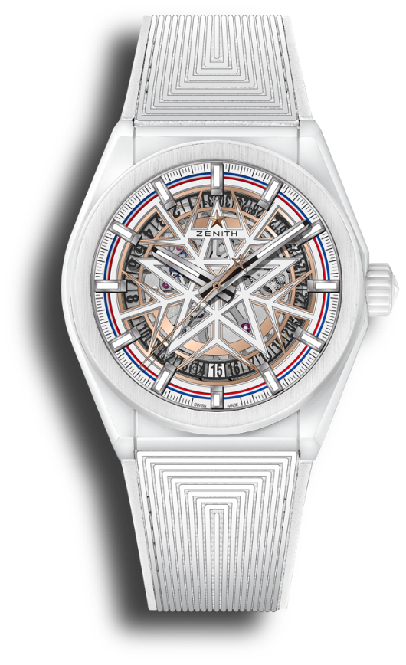
Référence: 49.9002.670-1/02.R796
Key points : Ancre et roue d’échappement en silicium; boîtier 41 mm en céramique blanche, mouvement Elite squeletté Manufacture. Modèle exclusivement disponible chez les détaillants dans une série limitée à 100 pièces
Mouvement : Elite 670 squeletté, à remontage automatique.
Fonctions : Heure et minute au centre. Aiguille de seconde centrale. Indication de la date à 6h
Finitions : Masse oscillante spéciale aux finitions satinées
Prix : 10 900 CHF
Matériau : Céramique blanche
Étanchéité : 10 ATM
Boîtier : 41mm
Cadran : Cadran ajouré avec motif spécial flocon de neige. Index en applique
Index des heures : rhodiés, facettés et revêtus de Super-LumiNova® SLN C1
Aiguilles : rhodiés, facettées et revêtues de Super-LumiNova® SLN C1
Bracelet & Boucle : caoutchouc spécial texturé avec boucle déployante

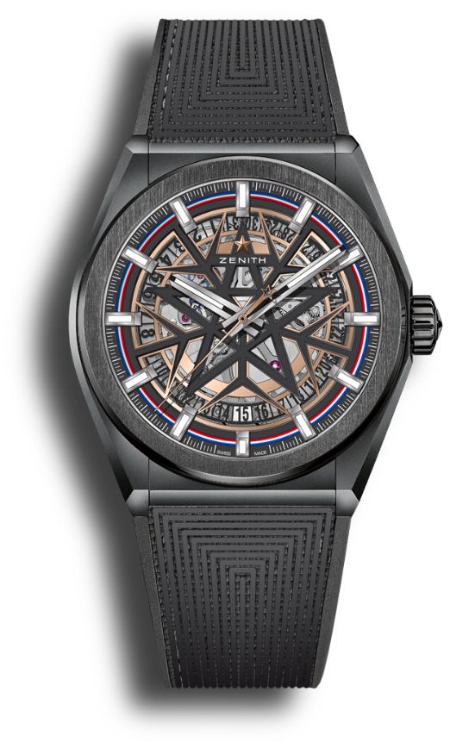
DEFY CLASSIC FUSALP
Reference: 49.9000.670-1/22.R797

Key points : Ancre et roue d’échappement en silicium; boîtier 41 mm en céramique noir, mouvement Elite squeletté Manufacture. Modèle exclusivement disponible chez les détaillants dans une série limitée à 300 pièces
Mouvement : Elite 670 squeletté, à remontage automatique.
Fonctions : Heure et minute au centre. Aiguille de seconde centrale. Indication de la date à 6h
Finitions : Masse oscillante spéciale aux finitions satinées
Prix : 9 900 CHF
Matériau : Céramique noir
Étanchéité : 10 ATM
Boîtier : 41mm
Cadran : Cadran ajouré avec motif spécial flocon de neige. Index en applique
Index des heures : rhodiés, facettés et revêtus de Super-LumiNova® SLN C1
Aiguilles : rhodiés, facettées et revêtues de Super-LumiNova® SLN C1
Bracelet & Boucle: caoutchouc spécial texturé avec boucle déployante

ZENITH : TIME TO REACH YOUR STAR.
ZENITH existe pour inspirer les individus à poursuivre leurs rêves et à les réaliser envers et contre tout. Depuis sa création en 1865, ZENITH est devenue la première Manufacture horlogère suisse à l’intégration verticale, et ses montres ont accompagné des figures extraordinaires qui rêvaient grand et s’efforçaient de réaliser l'impossible, du vol historique de Louis Blériot au-dessus de la Manche jusqu’au saut en chute libre stratosphérique de Felix Baumgartner, qui a établi un record. Zenith met également en avant les femmes visionnaires et pionnières en célébrant leurs réalisations et en créant la plateforme DREAMHERS où les femmes partagent leurs expériences et inspirent les autres à réaliser leurs rêves.

Avec l'innovation comme fil conducteur, Zenith propose des mouvements exceptionnels développés et fabriqués en interne dans toutes ses montres. Depuis la création en 1969 de l’El Primero, premier calibre chronographe automatique au monde, ZENITH a réussi à maîtriser la précision à haute fréquence et propose des mesures du temps en fractions de seconde, notamment au 1/10e de seconde dans la collection Chronomaster et au 1/100e de seconde dans la collection DEFY. Parce que l'innovation est synonyme de responsabilité, l'initiative ZENITH HORIZ-ON a affirmé les engagements de la marque en matière d'inclusion et de diversité, de durabilité et de bien-être des collaborateurs. Depuis 1865, ZENITH façonne l'avenir de l'horlogerie suisse en accompagnant ceux qui osent se lancer des défis et atteindre de nouveaux sommets. The time to reach your star is now.

FUSALP : UNE PASSION POUR L’EXCELLENCE DEPUIS 1952.
Fusalp est née en 1952 au cœur des Alpes françaises. Depuis sa création par un duo de tailleurs d'Annecy, la marque a révolutionné le ski alpin en créant le premier pantalon fuseau de ski porté par l'équipe de France de ski dans les années 60. Partenaire iconique des plus grands champions de ski alpin, Fusalp a depuis travaillé sans relâche à l'obtention d'un équilibre parfait entre technicité, confort et style. Une signature design qui reflète une communauté de connaisseurs fidèles et exigeants en France et à l'étranger. À travers ses collections, Fusalp célèbre l'art du mouvement inspiré du ski alpin et adapté à nos modes de vie urbains modernes. Les collections Fusalp sont disponibles dans les 50 magasins de la marque répartis dans 25 pays et également sur fusalp.com.

